В Чернобыльской зоне бушуют лесные пожары
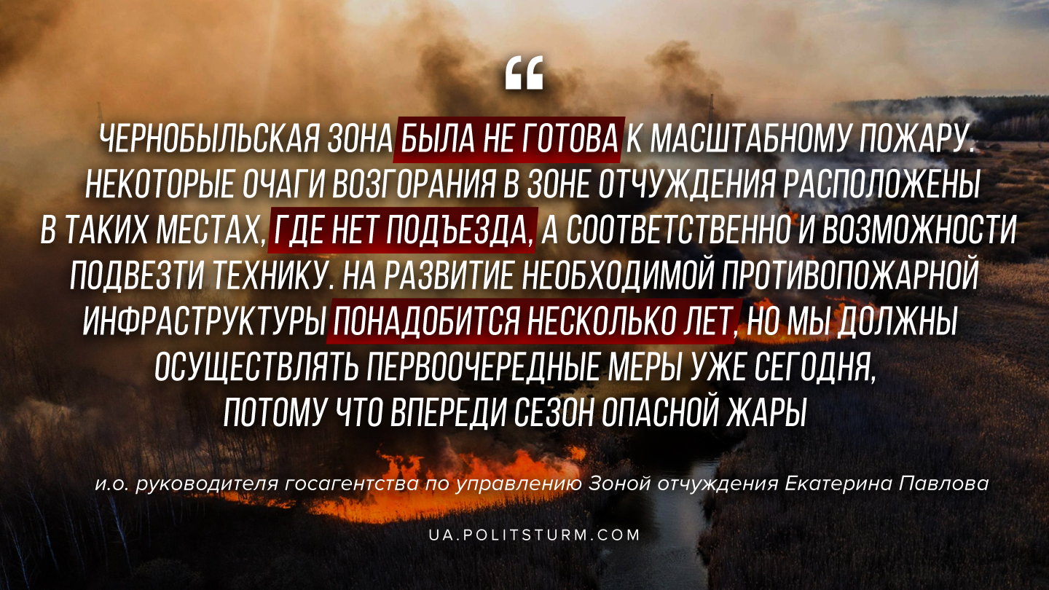

Оригинальная статья
2020-04-14

«Чернобыльская зона была не готова к масштабному пожару. Некоторые очаги возгорания в зоне отчуждения расположены в таких местах, где нет подъезда, а соответственно и возможности подвезти технику. На развитие необходимой противопожарной инфраструктуры понадобится несколько лет, но мы должны осуществлять первоочередные меры уже сегодня, потому что впереди сезон опасной жары»
и.о. руководителя Госагенства по управлению Зоной Екатерина Павлова

Оригинальная статья

